Отдел по образованию,
молодежной политике и спорту
администрации Хохольского муниципального района
Воронежской области
__________________________________________________________________

Приказ

«12» апреля 2019 г. № 199

Об итогах районного конкурса
Творческих работ (рисунков)
«Военная техника времён ВОВ»

Во исполнение приказа отдела по образованию, молодёжной политике и спорту от «14» января 2019 № 14 «О проведении районного конкурса творческих работ (рисунков) «Военная техника времён ВОВ», в целях гражданско – патриотического воспитания детей и молодежи, утверждения в сознании молодежи патриотических ценностей, взглядов, с 14 января по 01 апреля 2019 года проходил районный конкурс творческих работ (рисунков) «Военная техника времён ВОВ» (далее Конкурс).
Организационно–методическое сопровождение Конкурса осуществляло муниципальное бюджетное учреждение дополнительного образования «Дом детского творчества» (Попова О.В.).
В Конкурсе приняли участие обучающиеся 8 школ района: МБОУ «Хохольская СОШ», МБОУ «Гремяченская СОШ», МБОУ «Костенская СОШ», МКОУ «Архангельская ООШ», МБОУ «Орловская СОШ», МКОУ «Яблоченская СОШ», МКОУ «Новогремяченская СОШ», МКОУ «Староникольская СОШ» и учащиеся МБУ ДО «Дом детского творчества».
Не приняли участие 5 школ: МКОУ «Гремяченская ООШ», МКОУ «Семидесятская СОШ», МКОУ «Устьевская СОШ», МКОУ «Оськинская ООШ», МБОУ «Хохольский лицей».
Результаты Конкурса показали, что в вышеперечисленных школах района велась активная работа по воспитанию в подрастающем поколении патриотизма и гражданственности, развитию поисковой деятельности обучающихся по истории ВОВ, истории родного края, истории семьи.
На основании вышеизложенного
приказываю:
1.Утвердить итоги районного конкурса творческих работ (рисунков) «Военная техника времён ВОВ» (приложение 1)
2. Наградить грамотами отдела по образованию, молодёжной политике и спорту победителей Конкурса.
3. Отметить положительную работу школ, принявших участие в работе Конкурса.
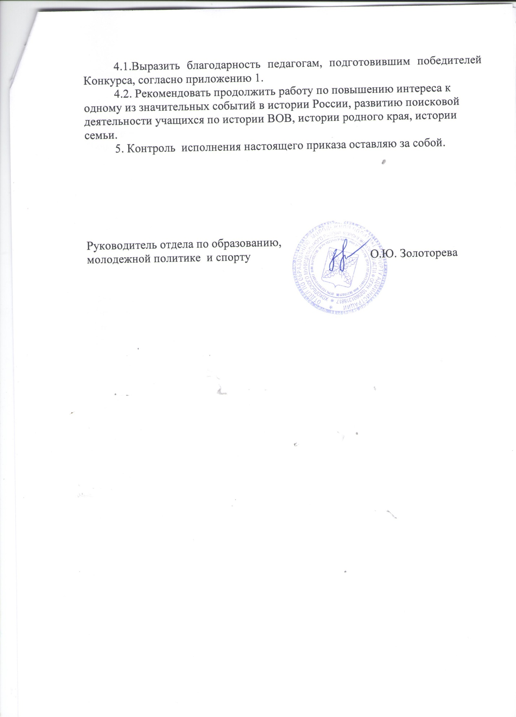

Приложение 1

Итоги районного конкурса творческих работ (рисунков)
«Военная техника времён ВОВ»
Возрастная категория: 8 – 10 лет
1 место – Филатова Евгения, МБОУ «Орловская СОШ», руководитель Иванова Н.Н.
- Баркалов Кирилл, МБОУ «Орловская СОШ», руководитель Иванова Н.Н.
- Аникин Дмитрий, МКОУ «Яблоченская СОШ», руководитель Войтова Л.Н.
- Крысанова Екатерина, МКОУ «Новогремяченская СОШ», руководитель Крысанова Т.И.
- Лазарева Елизавета, МКОУ «Староникольская СОШ», руководитель Асминина Л.П.
2 место – Князев Артём, МКОУ «Староникольская СОШ», руководитель Асминина Л.П.
- Калгин Даниил, МКОУ «Архангельская ООШ», руководитель Шиянова Т.Г.
- Фомина Анна, МБОУ «Орловская СОШ», руководитель Иванова Н.Н.
- Баранникова Майя, МБОУ «Гремяченская СОШ», руководитель Андреева И.Б.
- Новиков Сергей, МБОУ «Гремяченская СОШ», руководитель Андреева И.Б.
- Шабулина Анна, МБОУ «Гремяченская СОШ», руководитель Андреева И.Б.
- Попова Анастасия, МБОУ «Гремяченская СОШ», руководитель Андреева И.Б.
3 место – Морозов Владислав, МБОУ «Костенская СОШ», руководитель Григорьева О.Н.
- Трифонова Ксения, МБОУ «Орловская СОШ», руководитель Иванова Н.Н.
- Карамян Анна, МБОУ «Орловская СОШ», руководитель Иванова Н.Н.
- Мацнев Семён, МБОУ «Орловская СОШ», руководитель Иванова Н.Н.
- Красавин Денис, МКОУ «Архангельская ООШ», руководитель Нехай Л.С.
- Христовская Александра, МБОУ «Гремяченская СОШ», руководитель Тулинова О.А.
- Королёв Алексей, МБОУ «Гремяченская СОШ», руководитель Тулинова О.А.
- Аветисян Максим, МБОУ «Орловская СОШ», руководитель Стрединина Н.А.
- Соловьев Ярослав, МКОУ «Староникольская СОШ», руководитель Дьякова Т.Н.
- Бахметьева Татьяна, МКОУ «Староникольская СОШ», руководитель Дьякова Т.Н.
- Вахтин Дмитрий, МКОУ «Староникольская СОШ», руководитель Дьякова Т.Н.
- Никонова Арина, МБОУ «Костенская СОШ», руководитель Бодякина О.И.
- Ага Александра, МБОУ «Костенская СОШ», руководитель Бодякина О.И.
Возрастная категория: 11 – 14 лет
1 место – Искандарян Артур, МБОУ «Гремяченская СОШ», руководитель Андреева И.Б.
- Дарьев Андрей, МКОУ «Новогремяченская СОШ», руководитель Крысанова Т.И.
- Коротких Валерия, МБОУ «Хохольская СОШ», руководитель Росляков А.В.
- Строева Анастасия, МКОУ «Староникольская СОШ», руководитель Панкратова И.Н.
2 место - Агошков Иван, МКОУ «Архангельская ООШ», руководитель Шиянова Т.Г.
- Рыжов Тимофей, МКОУ «Архангельская ООШ», руководитель Шиянова Т.Г.
- Гришина Евгения, МКОУ «Архангельская ООШ», руководитель Шиянова Т.Г.
- Фролов Роман, МКОУ «Архангельская ООШ», руководитель Шиянова Т.Г.
- Меликян Нарек, МБОУ «Гремяченская СОШ», руководитель Андреева И.Б.
- Мясников Алексей, МКОУ «Староникольская СОШ», руководитель Князева Н.И.
3 место – Дзензерская Анастасия, МКОУ «Староникольская СОШ», руководитель Пакратова И.Н.
- Петченко Елена, МБОУ «Хохольская СОШ», руководитель Росляков А.В.
- Кузнецов Вадим, МКОУ «Архангельская ООШ», руководитель Шиянова Т.Г.
- Коноплин Павел, МБУ ДО «Дом детского творчества», руководитель Коноплина Т.В.
- Джабарлы Диана, МБОУ «Орловская СОШ», руководитель Стрединина Н.А.

